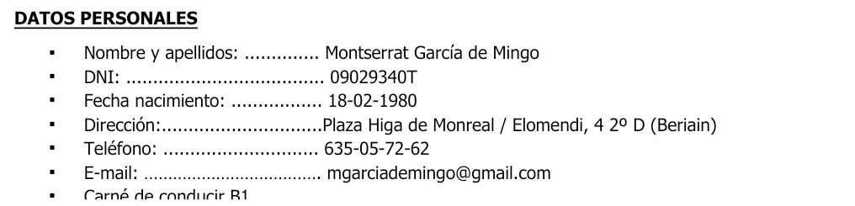
CURRICULUM VITAE

EXPERIENCIA LABORAL
- Peluquería Unisex Montse García Burlada Julio 2015-Actualidad
- Oficial de 1ª.Peluquería Atmosfera (Mutilva)Octubre 2014-Marzo 2015
- Oficial de 1ª.Peluquería Arritxu (Pamplona)Febrero 2014-Agosto 2014
- Oficial de 1ª.Peluquería Nerea.(Pamplona)Mayo 2013-Diciembre 2013
- Oficial de 1ª.Vanesa Echavarri Estilistas (Pamplona).Septiembre 2012-Abril 2013
- Oficial de 1ª.Peluquería Alberto Gurrea.(Pamplona).Julio 2012
- Oficial de 1ª. Peluquería July (Noain) Enero 2012-marzo 2012
- Técnico/Instructora de peluquería en la Escuela de peluquería y moda. (Asociación de peluqueros de Navarra, Pamplona). Septiembre 2011-diciembre 2011
- Oficial de 1ª. Peluquería Reflejos (Mendillorri) Febrero 2011-Septiembre 2011
- Técnico/Instructora de peluquería en la Escuela de peluquería y moda. (Asociación de peluqueros de Navarra, Pamplona). Octubre 2010-diciembre 2010
- Monitora / Instructora de peluquería. Escuela Carmen Tortosa (Alcalá de Henares). Octubre 2009- Enero 2010
- Monitora / Instructora de peluquería. Escuela de Enseñanza Activa de Peluquería Rizo’s. (Torrejón de Ardoz). Febrero 2006 – Septiembre 2009
- Categoría Oficial, funciones de segunda encargada. Pardo Peluqueros (Alcalá de Henares). Enero-Diciembre 2005
- Categoría oficial. Azul de Rizo’s Peluqueros. (Alcalá de Henares). Octubre 2003 – Enero 2005.
- Categoría Oficial. Peluquería Rafal’s. Marzo – Octubre 2003.
- Ayudante adelantada. Peluquería Cervantes. Agosto 2002 – Marzo 2003.
- Ayudante adelantada. Cesar Morales. Corte Ingles Serrano (Madrid). Octubre 2001.
- Ayudante. Centro Estético Merino. Marzo 1999 – Octubre 2001 Madrid

FORMACIÓN ACADÉMICA
- Título de Formadora-Instructora de Peluquería. Escuela de Enseñanza Activa de peluquería y estética Rizo’s.(2006) Madrid
- Título Técnico Auxiliar de Peluquería. Academia Complutense (2000) Alcalá de Henares
- Título Técnico Auxiliar de Peluquería Instituto Público Mateo Alemán (1999) Alcalá de Henares

FORMACIÓN COMPLEMENTARIA
- Taller técnico: Color Experience.8 horas.28 Enero 2019
- Curso Barbería y Corte de caballero 2017.Centro de formación de peluquerías y moda. 8 horas. Noviembre 2017
- Curso de maquillaje. Centro de Formación de Peluquería y moda.16 horas. Mayo 2012
- Curso corte actual. (Color expresión-Huarte) 9 horas. Mayo 2011
- Supervisora curso Moda en Peluquería. 2 días. Octubre 2011
- Curso de masaje.50 horas. Enero-Marzo 2011
- Curso online Recursos pedagógicas y didácticos. 30 horas aprox. Noviembre-diciembre 2010
- Curso recogidos, reciclaje. Escuela de peluquería y moda. 6 horas. Noviembre 2010
- Maquillaje Avanzado. 60 horas en Escuela Paula Díaz. Mayo 2010.
- Formación monitora Productos Matriz Trends y curso practico avanzado con platos demostrativos, 8 horas en Escuela de enseñanza activa Rizo’s. Marzo 2007
- Reciclaje curso de monitor de iniciación. Febrero 2007.
- Curso productos Matriz. Enero 2007.
- Curso Trends Remixes, tendencias Otoño – Invierno 06/07 y Curso de reciclaje ( corte, color y peinado). Centro de perfeccionamiento avanzado de moda Rizo’s Peluqueros en Rafael Calvo ( Madrid). Duración 4 horas. Octubre 2006.
- Curso productos Matriz. . Centro Pajaritos (Madrid). Duración 4 horas. Enero 2006.
- Formación en técnicas de venta. Productos Sebastián. Duración 8h. Abril 2005
- XXVII CONGRESO INTERMODA RIZO’S. Presentación moda Otoño –Invierno, técnicas nuevas tendencias. Impartido por miembros del equipo artístico internacional de la firma. Octubre 2004
- Curso de moda de vanguardia y Gestión de Empresa. Rizos’s. Duración 8 horas. Septiembre 2004.
- Moda de vanguardia y gestión de empresa. Rizo’s (Rafael Calvo). Enero – Marzo 2004.
- Formación reciclaje ( corte, color y peinado ). Escuela de Enseñanza Activa de peluquería y estética Rizo’s peluqueros. Duración 35h .Noviembre 2003
- Perfeccionamiento en recogidos de novia en Paula Diaz. Duración 30 horas. Marzo – Abril 2002.

OTROS DATOS DE INTERES
- Conocimientos de maquillaje, depilación, manicura y masaje facial.
- Conocimientos de informática a nivel de usuario.
- Conocimientos de inglés. Nivel básico.

